Дорогами Отечества
Министерство образования Республики Башкортостан
Отдел образования по гуманитарным вопросам
Администрации Орджоникидзевского района
Городского округа города Уфы
МОУ СОШ № 98

Тема: «Экологическое состояние реки Шугуровки»
Номинация: «Природное наследие»

Выполнила: ученица 10 б класса
МОУ СОШ № 98 г. Уфы
Сухова Юлия
Руководитель: Вилесова Лариса Евгеньевна
учитель географии МОУ СОШ № 98

Уфа 2006

Содержание

1. Введение.
2. Основная часть.
2.1. Обзор литературы.
2.2. Описание места и условий исследования.
2.3. Используемые методы.
2.4. Результаты и их обсуждение.
3. Выводы.
4. Используемая литература.
5. Приложение.

1. Введение
В настоящее время необычайную сложность и важность приобрели вопросы взаимодействия природы и человека. Стремительный рост населения, интенсивное развитие техники увеличили степень воздействия человека на природу. Серьезной проблемой стали вопросы быстрого истощения природных ресурсов и сильного загрязнения природной среды.
Загрязнение – это нежелательное изменение физических, химических свойств воздуха, почвы и воды, которые могут сейчас или в будущем оказывать неблагоприятное влияние на жизнь растений, животных и человека.
Масштабы загрязнения среды разного рода отходами настолько значительны, что в ряде регионов мира это угрожает существованию человека как биологического вида. К большому сожалению, Башкортостан превратился в такое место, где жить стало небезопасно.
В настоящее время в Башкортостане загрязнены водоемы и возникла проблема чистой воды. Выбросы с предприятий и транспорта загрязняют атмосферу. Истощаются ресурсы почв, больше половины которых уже поражены эрозией. В лесах из–за вырубок происходит смена ценных пород деревьев – ели, сосны, пихты на менее ценные – березу, осину и другие. Истощены прежде богатые травами степи Башкортостана. На них выпасается слишком много скота, и пышные разнотравно–ковыльные пастбища заменились на невзрачные и низкопродуктивные травостои из полыней и типчака. На грани исчезновения находятся многие виды лекарственных трав, которые заготовлялись в большом количестве. Эти экологические проблемы присуще всей республике. Мы же данной работой хотим показать не соответствие нормам экологического состояния маленького уголка Башкортостана, который находится в северной части г. Уфы – в Черниковке.
Мы родились в 1990 году, когда в нашем городе произошло загрязнение р. Уфы фенолом. С рождения слышим предупреждения, что пить воду из-под крана не безопасно. Поэтому решили сами выяснить, какова же обстановка в действительности, изучив экологическую ситуацию на маленькой речушке Шугуровке, которая является притоком реки Уфа. Последняя же снабжает водой город через Южный водоканал.
Цель работы – начать изучение экологического состояния реки Шугуровка. Чтобы реализовать данную цель, необходимо решить следующие задачи:
- вычислить и изучить гидрологические данные реки;
- рассмотреть окрестности русла реки с целью выявления главных ее загрязнителей;
- научиться брать и хранить пробы вод;
- по пробам вод визуально определить их цветность, мутность и запах;
- гравиметрическим методом измерить содержание взвешенных веществ и общего содержания примесей в пробах природных вод для дальнейшего прослеживания изменений во времени.

2. Основная часть

2.1. Обзор литературы
Для решения поставленных задач была рассмотрена различная литература (журналы, газеты, книги, документы, различные атласы и карты), содержащая интересующую нас информацию. Мы выяснили, что по степени неблагополучия окружающей среды наша республика занимает 8 место по выбросам в атмосферу и 17 – по сбросам загрязненных стоков. …Более 80% загрязняющих веществ сбрасывают воду предприятия химической и нефтехимической отраслей, значительный вклад (около 10%) вносит жилищно-коммунальное хозяйство. Основными загрязняющими веществами вод республики являются хлориды, сульфаты и соли кальция (Миркин Б. М., 2004). Общее потребление воды в Башкортостане составляет 1300 млн м³ в год, примерно половина этого количества возвращается в реки как сточные воды, причем только 1/3 часть возвращенных рекам вод была очищена, а 2/3 были либо не очищены вовсе, либо очищены недостаточно. Даже хорошо очищенные сточные воды, чтобы в них появилась рыба и можно было их через систему фильтров направить для питья, должны быть разбавлены в 10 раз, а недоочищенные воды требуют разбавления в 100 раз! (Миркин Б. М., 1995).
По различным источникам информации выяснили, что в последние года экологическая обстановка республики якобы улучшилась. Это видно и по нашим диаграммам (рис. 1-2, Атлас республики Башкортостан, 2005). Но если взглянуть на экономическую обстановку, то причина этого улучшения очевидна – производственный спад (рис. 3-5, Атлас республики Башкортостан, 2005).
Что касается района исследования, то она изучена плохо, и мы столкнулись с проблемой в поиске конкретной литературы. Лишь в Интернете встретили статью с интересующим нас районом. В ней подтверждались наши выводы по поводу загрязнения р. Шугуровки.
Конкретно там говорилось, что «поверхностные воды - атмосферные осадки и талые воды, пройдя через слой мусора и промышленных отходов на свалке и, наглотавшись всякой грязи, уже через 48-80 суток достигают подземных вод. Эти воды за 10 лет проходят 144-422 метра в направлении реки Шугуровки. Поскольку свалке уже более 30 лет, а расстояние до реки меньше километра, то становится понятно, что подземные воды реку Шугуровку давно уже питают диоксинами. Ну, а Шугуровка яды прямым ходом выносит в реку Уфу, из которой осуществляется водозабор (рис. 8). А может быть грязь в водозабор не попадает? Для такого предположения имеются как - будто вполне веские основания. Вот они. Шугуровка такая маленькая и по расходу воды - худосочная, а Уфимка - многоводная. При их слиянии неминуемо происходит сильное разбавление загрязненной воды. Кроме того, ЮГВ питается не поверхностными, а подрусловыми водами реки Уфы из скважин глубиной 9-20 м. Неужели грязная вода Шугуровки на протяжении 10-12 км - это расстояние от ее устья до скважин водозабора, успевает все-таки проникнуть в подрусловые воды. К сожалению, успевает. Вспомним весну 1990 года. Стоило в Шугуровку попасть нескольким сотням кг фенола из промплощадки “Химпрома”, как почти немедленно яд оказался в питьевой воде ЮГВ, обеспечив ее загрязнение до 32 ПДК. Вообще же гидрогеологам известно, что время, потребное для проникновения загрязнений из Шугуровки в подрусловые воды реки Уфы, составляет чуть больше суток. Аналогично фенолу в ЮГВ проникают и диоксины. Они круглый год с подземными водами и примерно полгода и с поверхностными водами и воздушным путем загрязняют реки Шугуровку и Уфу и, соответственно, ЮГВ».
2.2. Описание места и условий исследования
В северной части г. Уфы, в Черниковке протекает р. Шугуровка. Длина ее русла 28 км, площадь водосборного бассейна около 100 км². Она берет начало на Уфимско – Бельском водоразделе. Ее исток имеет абсолютную высоту 198 м. Долина реки спрямленная, с севера на юг пересекает указанный водораздел. Ширина русла 1,5 – 5 м. В нижнем течении оно сильно извивается. Речка в верхнем и среднем течении зарегулирована прудами. Скорость течения зависит от уровня воды в прудах и может изменяться в больших пределах. Средний уклон речки 3 м на 1 км. Долина широкая, берега пологие. Дно песчаное, глинистое, местами сильно заиленное. Речка полноводная практически в течение всего года за счет поступления сточных вод (Турикешев Г. Т.-Г., 2000, С. 76).
Обследование водосбора этой речки в северной части города выявило буквально ошеломляющую картину. На ее берегах были обнаружены 32 свалки, в том числе и гигантская городская свалка, расположенная на склоне лощины, именно там, где на дневную поверхность выходят родники. Они исправно сносят в реку все то, что может быть смыто. Здесь расположено более 50 крупных и мелких предприятий Черниковки: п/о Химпром, УЗСС, производственное управление «Химзащита», Ново-Уфимский нефтеперерабатывающий завод, пропарочные станции «Бензин», «Черниковка-Восточная» и т. д. Стоки с этих предприятий через 21 сброс неочищенных вод попадают в Шугуровку. По рисунку 6 видно, что она протекает не вдалеке от северного кладбища, с которого также стекают поверхностные и подземные воды в Шугуровку, т. к. располагается на высоте 160 м над уровнем моря. Далее русло реки проходит между садоводческими и гаражными кооперативами, вдоль железной дороги ветви «Загородная» (рис. 7). Огибая гору Курочкина гора, собирает попутно и ее стоки, а там в данное время на высоте 178 м ведется нефтедобыча. Все это естественно тоже влияет на качество воды в реке.

2.3. Материал и методика
Отбор проб из рек. Усредненную пробу протекающей воды берут в местах наиболее сильного течения, лучше в фарватере течения. Пробу берут под поверхностью воды, лучше в верхней трети общей глубины (обычно это 20-30 см под поверхностью). Часто требуется отразить в пробе результаты смешения двух потоков или речной воды со сточными водами. В этом случае пробу следует отбирать в месте полного смешения, определить которое довольно трудно. Надо иметь в виду, что смешение вод различной плотности и различной температуры происходит очень медленно. Это зависит от скорости течения, рельефа русла, количества изгибов, порогов и т. д. Обычно полное смешение происходит на расстоянии сотен метров от места слияния потоков. В свою очередь место отбора проб не должно быть слишком удаленным от места слияния, так как важно учитывать изменение качества воды во времени.
Для своей работы мы брали пробы воды в районе ж/д станции «Восточная Черниковка» в разные периоды времени: в летний – июль - август, в осенний – сентябрь. На этом отрезке река имеет скорость течения 2 м/с и глубину около 50 см. Проба воды бралась в середине русла, 25см под поверхностью воды. Результаты анализа были в среднем одинаковы, поэтому в данной работе приводим только по одному вычислению.
Определение мутности турбидиметрическим методом. Мутность воды обусловлена присутствием в пробе нерастворенных и коллоидных веществ неорганического и органического происхождения. Причиной мутности поверхностных вод являются, прежде всего, илы, кремнекислота, гидроокиси железа и алюминия, органические коллоиды, микроорганизмы и планктон. Измерение мутности производится турбидиметрическим методом. Мутность воды надо определять в день отбора пробы или хранить пробу в темноте и анализировать ее не позже чем через 1 сутки после отбора. Результаты измерений выражают в миллиграммах SiO₂ на 1 л.
Аппаратура – мерные цилиндры с внутренним диаметром 2,5 см, высотой приблизительно 50 см и шкалой с ценой деления 1 см. Высота столба жидкости, равная 10, 20, 30 и 40 см, должна приблизительно соответствовать объемам 50, 100, 150 и 200 мл.
Визуальное определение: в один из цилиндров вводят хорошо взболтанную анализируемую пробу, высота слоя которой 20 см. Во второй цилиндр столько же наливают дистиллированную воду и прибавляют разбавленную стандартную суспензию SiO₂. (При анализе проб, мутность которой невелика, применяют стандартную суспензию, содержащую 0,1 мг SiO₂ в 1 мл; при анализе проб, мутность которых превышает 50 мг SiO₂ в 1 л, применяют стандартную суспензию, содержащую 1,0 мг SiO₂ в 1 мл). Добавляют до тех пор, пока жидкости в обоих цилиндрах не станут одинаково мутными при просмотре их сверху вниз. Записывают объем стандартной суспензии SiO₂, введенной в цилиндр с дистиллированной водой и объем пробы, взятой для анализа. Мутность воды (x) в мг SiO₂ вычисляют по формуле:
X = cV₂ ×1000/ V₁, где
с – концентрация стандартной суспензии, мг/мл;
V₁ – объем стандартной суспензии, мл;
V₂ – объем пробы, мл.
Определение цветности. Чистые природные воды обычно почти бесцветны. Цветность поверхностных вод вызывается главным образом присутствием гуминовых веществ и соединений железа (III). Объективно определить цвет проб довольно трудно и поэтому оттенок и интенсивность его описывают словесно. При определение цветности пробы не консервируются. Определение проводят через 2 ч после отбора пробы.
Визуальное определение: пробу воды наливают в цилиндр с ровным, плоским дном. Высота столбика воды должна быть равна 10 см. Рассматривают пробу в цилиндре сверху на белом фоне при рассеянном дневном освещении. Результат определения описывают словесно (слабое, среднее или сильное).
Определение запаха. Запах воды вызывают летучие пахнущие вещества, попадающие в нее естественным путем или со сточными водами. В природных водах, содержащих исключительно неорганические вещества, запах может давать только сероводород, присутствующий в некоторых незагрязненных подземных водах. На запах поверхностных вод влияет присутствие в них органических веществ. При определение запаха сначала устанавливают его характер (гнилостный, огуречный и т. п.), затем определяют его интенсивность, выражая по пятибалльной шкале: 0 – никакого запаха; 1 – очень слабый; 2 – слабый; 3 – заметный; 4 – отчетливый; 5 – очень сильный.
Определение взвешенных веществ гравиметрическим методом. Средства измерений, материалы, реактивы: весы лабораторные, шкаф сушильный, цилиндры мерные, воронки лабораторные, колбы конические, пинцет, фильтры
бумажные обеззоленные «синяя лента» диаметром не более 11см, соляная кислота, вода дистиллированная.
Отбор и хранение проб. Посуду, предназначенную для отбора и хранения проб, промывают раствором соляной кислоты 1:1, а затем дистиллизированной водой. Пробы воды отбирают в стеклянную посуду. Использование полиэтиленовой посуды допускается, если анализ пробы будет выполнен в тот же день. Объем отбираемой пробы должен быть не менее 1000 см³ при содержании взвешенных веществ <50 мг/дм³ и не менее 5000 см³ при содержании взвешенных веществ 50 мг/дм³ и выше. Пробы анализируют не позже, чем через 6 ч. после отбора или хранят в холодильнике при t <5^{о} С не более 7 дней.
Выполнение измерений. Взвешенный бумажный фильтр помещают в воронку, смачивают небольшим количеством дистиллированной воды для хорошего прилипания и фильтруют отмеренный объем тщательно перемешанной анализируемой воды. Последний зависит от количества взвешенных веществ. Масса осадка взвешенных веществ на фильтре должна быть не менее 2 мг и не более 200 мг. По окончании фильтрования дают воде полностью стечь. Фильтр высушивают 2 ч при 105 градусах, охлаждают и взвешивают.
Обработка результатов измерений. Содержание взвешенных веществ в анализируемой пробе воды С_{х} мг/дм³ рассчитывают по формуле:
С_{х =} (m_{ф о} – m_{ф}) × 1000 / V , где m_{фо}–масса бумажного фильтра с осадком взвешенных веществ, г; m_{ф -} масса бумажного фильтра без осадка, г;
V - объем профильтрованной пробы воды, дм^{3.}

2.4. Результаты и их обсуждение
Для определения мутности взяли 100 мл пробы (V₂), концентрацию стандартной суспензии (с) – 0,1 мл/мг, в дисцилированную воду для уравнивания мутности ввели 30 мл стандартной суспензии. Полученные данные вставили в формулу: X = cV₂ × 1000/ V₁ = 0,1 мг/мл × 100 мл × 1000/ 30 мл = 3,33 мг/л
Для определения цветности взяли 50 мл (10 см) пробы и установили, что вода имеет среднюю цветность. Запах воды имеет гнилостный характер, который по интенсивности в 5-бальной шкале занимает 3 место (заметный).
Для определения взвешенных веществ взяли 1000 см³ пробы воды (V), бумажный фильтр массой (m_{ф}) – 2 г, взвесили фильтр с осадком (m_{фо}) – 22 г. Данные вставили в формулу:
С_{х =} (m_{ф о} – m_{ф}) × 1000/ V = (22000 мг – 2000 мг) × 1000/ 1000 = 20 мг/дм³
Наши исследования русла реки Шугуровки подтверждают, что экологическое состояние ее не благополучное. Проходя по промышленной зоне, вдоль железной дороги, гаражных и садовских кооперативов, через населенные пункты, забирая в себя поверхностные стоки и с городской свалки, и с северного кладбища, и с Курочкиной горы, где ведется нефтедобыча, может ли река иметь чистые воды?!

3. Выводы (перспективы исследования)
Для подтверждения того, что экологическая обстановка изучаемой территории становится лучше или хуже, необходимы наблюдения не одного года. Поэтому в дальнейшем ставим себе цель – продолжить наблюдения за экологическим состоянием р. Шугуровки и ее окрестности, решая следующие задачи:
а) проследить, какие изменения произошли в уже имеющихся показателях;
б) определить, как влияют имеющиеся виды загрязнителей (железная дорога, садоводческие и гаражные кооперативы, добыча нефти и др.) на качество воды;
в) произвести анализ воды на количественное содержание в ней фенола и хлора.
Охрана природы – задача нашего века, проблема, ставшая социальной. Снова и снова мы слышим об опасности, грозящей окружающей среде, но до сих пор многие из нас считают их неприятным, но неизбежным порождением цивилизации и полагают, что мы еще успеем справиться со всеми выявившимися затруднениями. Однако воздействие человека на окружающую среду приняло угрожающие масштабы. Чтобы в корне улучшить положение, понадобятся целенаправленные и продуманные действия. Ответственная и действенная политика по отношению к окружающей среде будет возможна лишь в том случае, если мы накопим надежные данные о современном состоянии среды, обоснованные знания о взаимодействии важных экологических факторов, если разработаем новые методы уменьшения и предотвращения вреда, наносимого природе человеком.

4. Используемая литература
1. Атлас республики Башкортостан. – Уфа, 2005. – С. 169-174.
2. Балков В. А. Водные ресурсы Башкортостана. – Уфа, 1978. – 173 с.
3. Башкортостан. Краткая энциклопедия. – Уфа, 1996. – 670 с.

4. Кашапов Р. Ш. Экологические проблемы Башкортостана. – Уфа, 1996. – 121с.
5. Миркин Б. М., Наумова Л. Г. Экология вокруг нас. – Уфа, 2005. – 219 с.
6. Турикешев Г. Т.-Г. Краткий очерк по физической географии окрестностей г. Уфы. – Уфа, 2000. – С. 76.
7. Фаткуллин Р. А. Природные условия Башкортостана. – Уфа, 1994. –175 с.

5. Приложение

Рис. 1. Масса основных загрязняющих веществ, сброшенных со сточными водами.  в 1997 г.  в 2002 г.

Рис. 2. Сброс сточных вод в поверхностные воды в городах.

в 1991 г.  в 2002 г.

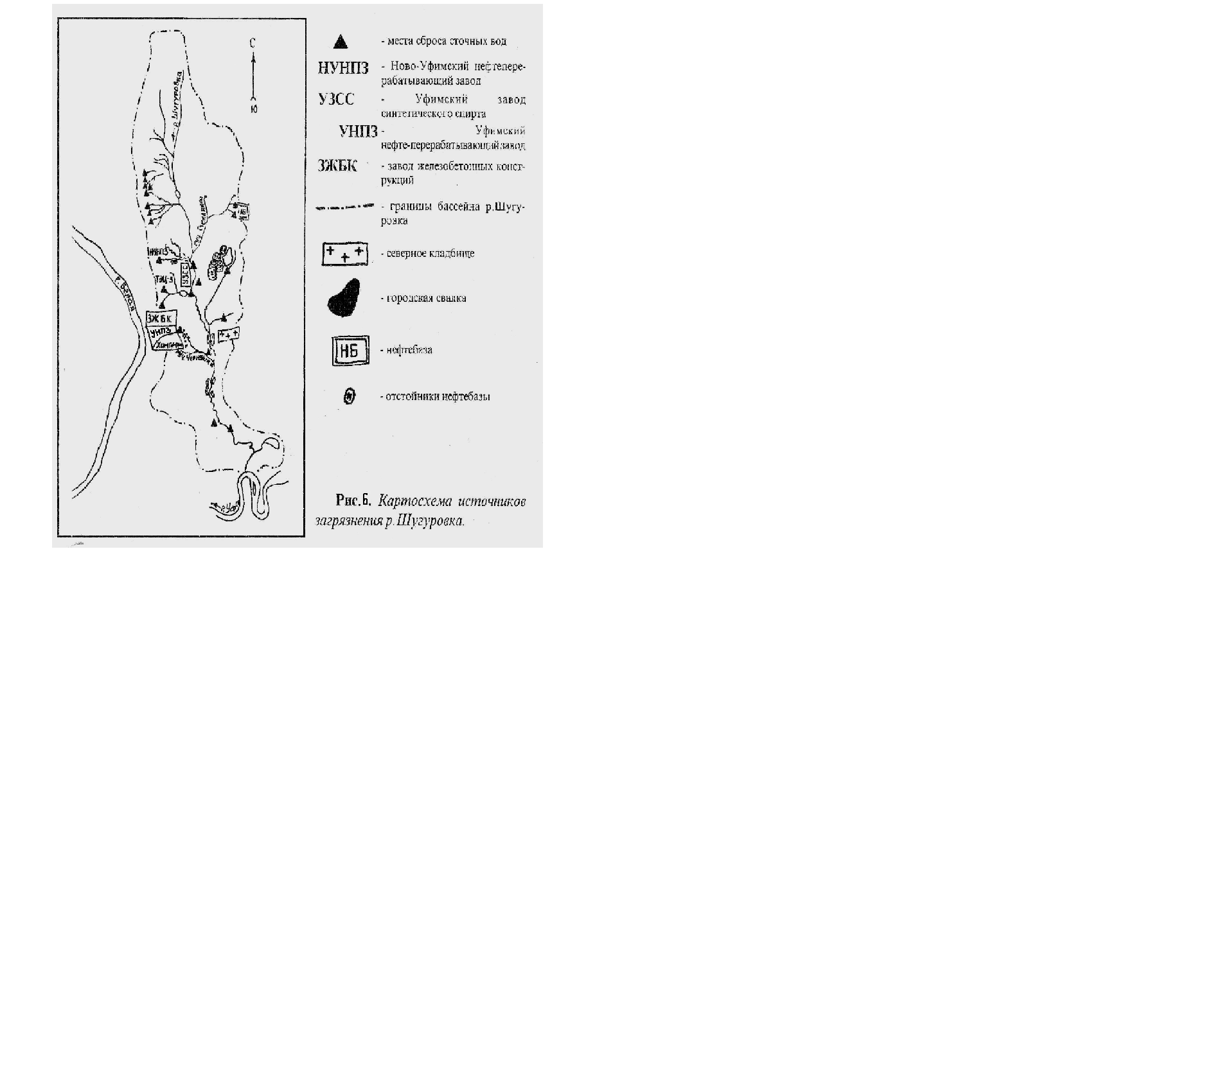
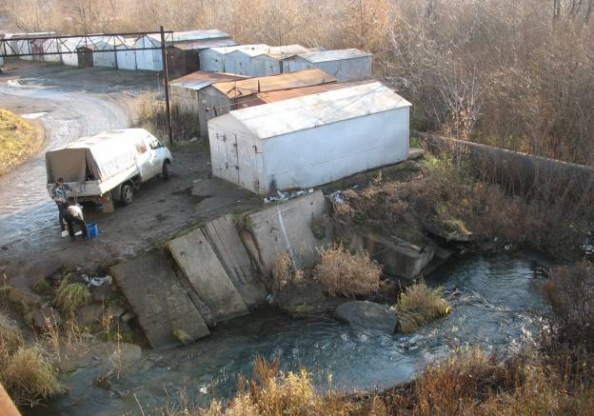
Рисунок 7 Река Шугуровка протекает через гаражи (2006 г., Вилесова Л. Е.)
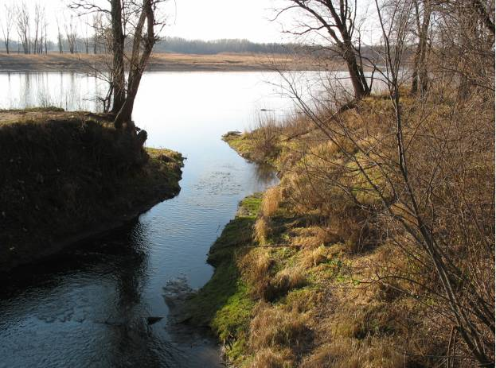
Рисунок 8 Река Шугуровка впадает в реку Уфу (2006 г., Вилесова Л. Е.)

